使用说明

请手动编辑 modules/gateways/2pay/2pay.php

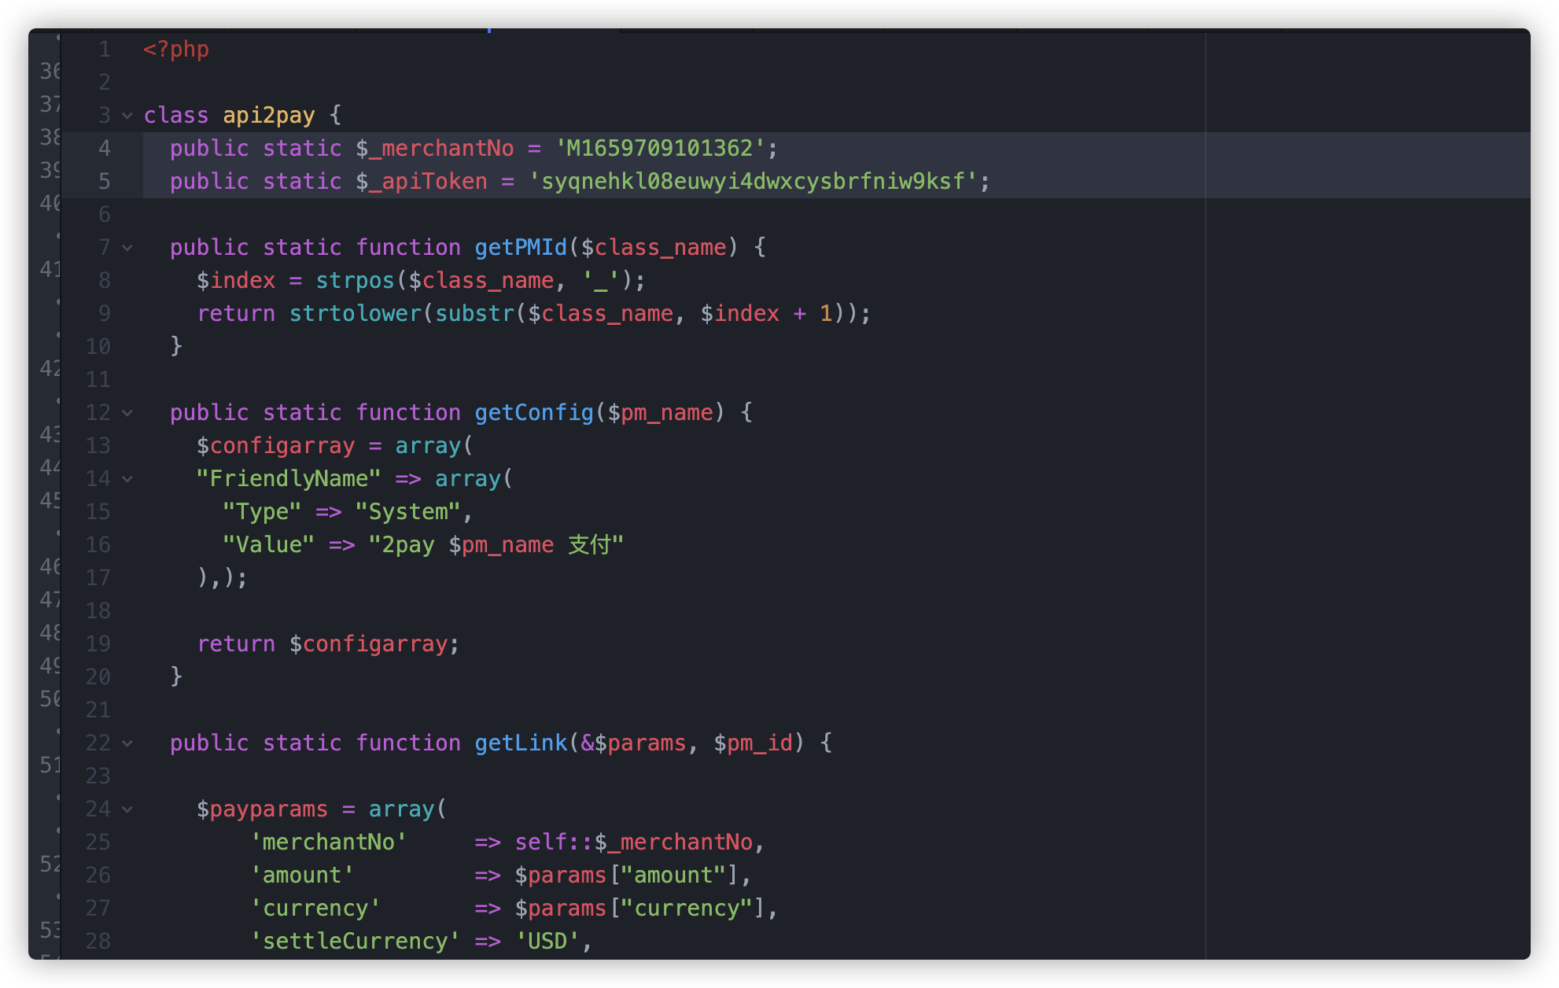

然后根据需要开启对用支付方式模块即可